|  |
| --- |
|  |

**Documento de Diseño de Interfaces**

**Proyecto: CouchInn**

|  |  |  |
| --- | --- | --- |
|  |  |  |



**Ficha del documento**

|  |  |  |  |  |
| --- | --- | --- | --- | --- |
| **Fecha** | **Revisión** | **Autor** | **Cambio** | **Verificado.** |
|  |  |  |  |  |

Documento validado por las partes en fecha:

|  |  |
| --- | --- |
| Por el cliente | Por la empresa suministradora |
|  |  |
| Aclaración | Aclaración |

**Contenido**

**CONTENIDO**

**1** **DISEÑO DE INTERFACES**

**1.1** **Tipo de interfaz a utilizar**

**1.2** **Tratamiento de errores.**

**1.3** **Manejo de prevención de errores.**

**1.4** **Generación de ayudas**

**1.5** **Definición de atajos.**

**1.6** **Manejo de salidas**

1. **Diseño de Interfaces**
   1. **Tipo de interfaz a utilizar**

Se utilizará una interfaz visual de pagina web, la cual tendrá una pagina principal, y diferentes páginas internas, donde cada una, estara relacionada con un tema en particular. Predominarán los colores y el logo de Couchinn en todas las paginas , el fondo de la pagina de inicio sera una imagen y el fondo blanco predominaran en las otras paginas internas, y se utilizarán varios elementos visuales que permitirán al usuario identificar o tener una idea de su función, tales como:

* **menus**: son listas de comandos, atributos o cualquier tipo de elementos agrupados de forma estructurada dentro de un area especifica de la interfaz.



* **iconos:** representan diferentes tipos de informacion. Se utiliza para reconocer rapidamente conceptos, y poder acceder de manera instantanea.

Utilizaremos los siguientes iconos:

mail.pngpass.pnguser.pngphone.png

* **Formularios:** es un documento, ya sea físico o digital , diseñado con el propósito de que el usuario introduzca datos estructurados (nombres, apellidos, etc) en las zonas del documento destinadas a ese propósito, para ser almacenados y procesados posteriormente.

Utilizaremos el tipo de letra : **'Averia Sans Libre', cursive** con un tamaño de 27 y con los siguientes colores:

colorVerde-> R:150 G:172 B:60; HEX:#96AC3C;



colorGris-> R:109 G:109 B:109; HEX:#6D6D6D;



Los label van a tener :

width: 250px;(ancho del label)  
height: 17px;(alto del label)  
margin-bottom: 10px;( margen inferior del label)

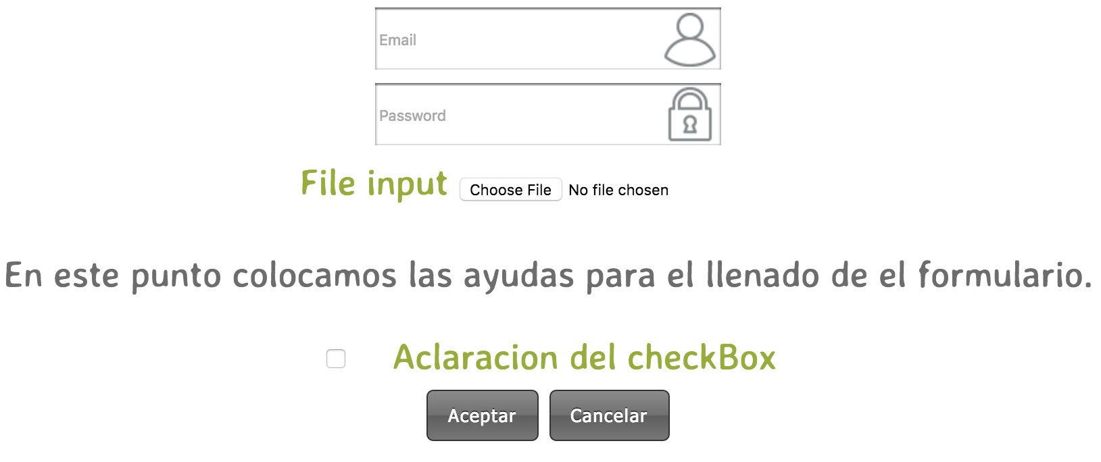

* **pagina principal**: Visualizacion tentativa de la primer pagina del sistema.

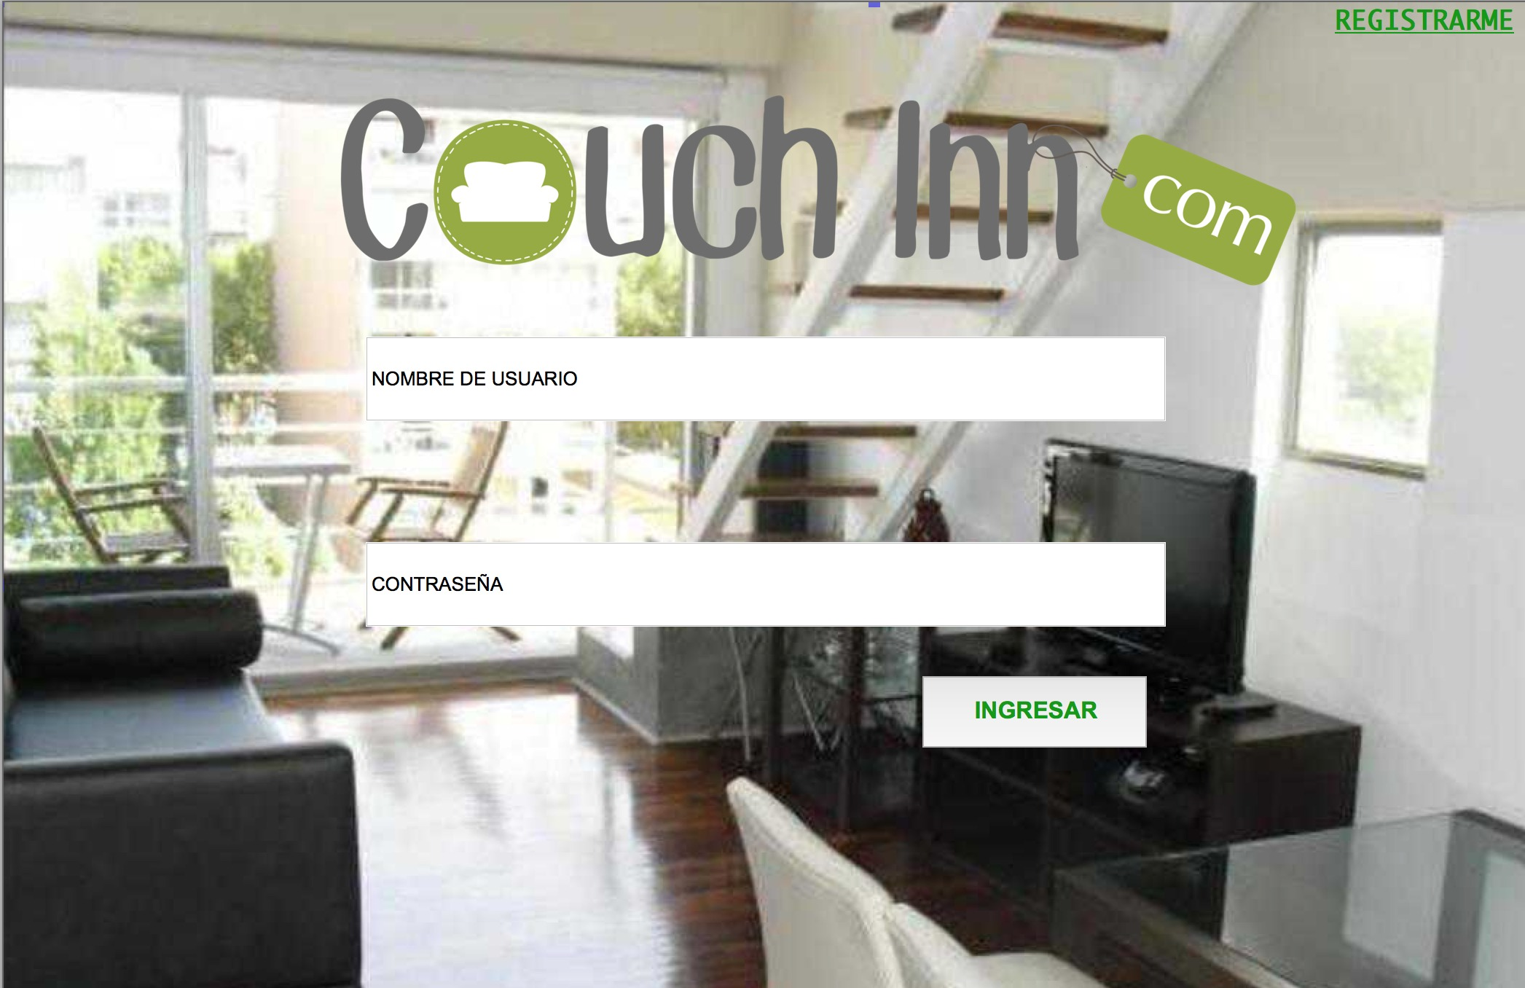

* **Los colores del logo son** :

colorVerde-> R:150 G:172 B:60; HEX:#96AC3C;

  
 colorGris-> R:109 G:109 B:109; HEX:#6D6D6D;



* **tamaño de letra:**
  + se usara para los formularios 16px.
  + para el ingreso o registro se usara 14px.
  + Para el titulo del couch 16px.
  + descripcion del couch 14 px.

* 1. **Tratamiento de errores.**

**Error de inicio de sesión**: Cuando el usuario intenta iniciar sesión, e ingresa mal su contraseña o usuario , se visualizara un mensaje de error solicitando nuevamente los datos.



**Error en la validación de los formularios**: Cuando se completan los formularios (y no se respetan las restricciones del campo a ingresar, dejando los campos vacíos o se introduce algun dato incorrecto), se producira un error, visualizando un mensaje solicitando el ingreso de los datos validos.

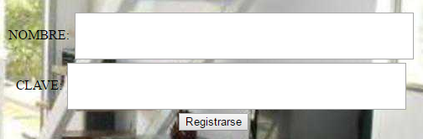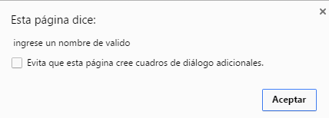

* 1. **Manejo de prevención de errores.**
* Para prevenir la perdida de usuario se tendrá habilitada la opción de recuperar el nombre de usuario y la contraseña por medio del email.
* Para prevenir que se complete mal un formulario, se va a realizar una buena señalización de los campos a completar, indicando que son obligatorios y sus restricciones.
* Para prevenir el uso indebido de informacion critica, se utilizara listas desplegables.

* 1. **Generación de ayudas**

En la pagina se contara con un link de ayuda para guiar al usuario ante posibles dudas del sistema. Este reedigira a una pagina donde se explicaran las funciones basicas del sistema, como por ejemplo crear una cuenta de usuario, crear un couch para publicar hospedaje, realizar preguntas, responder solicitudes de hospedaje, y enviar solicitudes de hospedaje.

Cada funcionalidad será descripta paso por paso con imagenes explicativas. En el caso de que no sirviera para el posible usuario, se dejara un email para enviar consultas.

* 1. **Definición de atajos.**

La pagina contara con los atajos que provea el sistema operativo, o navegador.

* 1. **Manejo de salidas**
* **Cierre de sesión**: Se visualizara al usuario un botón que le permitirá cerrar sesión en todas las paginas del sistema.
* **Acciones sobre formularios**: Se utilizaran botones para confirmar y cancelar las operaciones, que permitiran avanzar o retrodecer en la pagina, dependiendo de las elecciones que se tengan en los formularios.